附件1
补考课程安排
序号 | 课程名称 | 考试时间 | 要 求
1 | 大学英语2 | 第1周周日  (9月4日)  19:00-20:00 | 大学英语2补考通过学习通进行。补考的同学请根据使用的教材提前加入相应的班级，确保学习通的个人信息中包含学号、姓名和班级信息。周末上课的同学，请咨询自己班正常上课的同学确定加入那个补考班级。  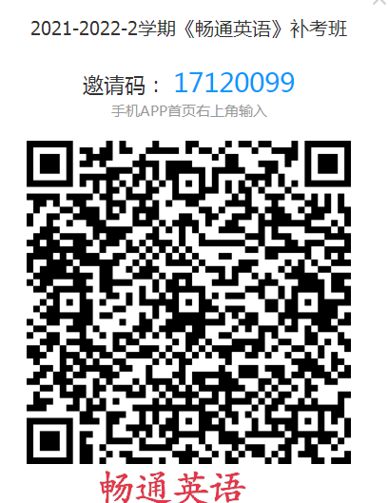  专本连读班级、日语班级请联系任课教师补考。  补考条件：21-22-2学期期末考试成绩40分及以上（不满足补考条件的，请不要进班）。
2 | 高等数学2 | 第1周周日  (9月4日)  14:00-15:00 | 高等数学2补考通过学习通进行。请补考的同学提前加入QQ群，进群后根据班级所学高数模块加入相应的学习通班级，确保学习通的个人信息中包含学号、姓名和班级信息。  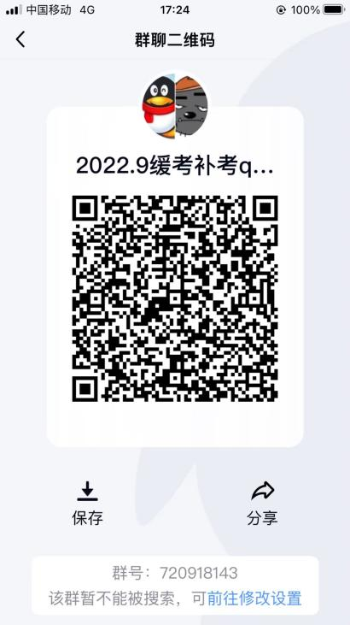  补考条件：21-22-2学期高等数学期末考试成绩40分及以上（不满足补考条件的，请不要进班）。
3 | 大学语文 | 8月29日-  9月9日 | 大学语文满足补考条件（期末考试成绩40分及以上）的，请与21-22-2学期任课老师联系补考。
4 | 计算机信息技术 | 补考时间：  第2周周五  (9月9日)  晚19:00-20:30 | 计算机信息技术补考形式与上学期期末考试一致（学习通），使用学习通扫描考试二维码，进入班级考试。  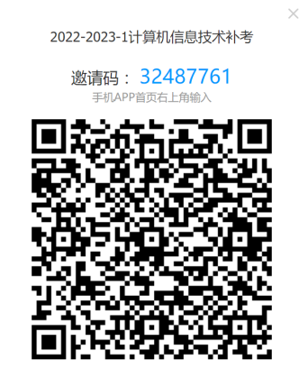  补考条件：2021-2022-2学期计算机信息技术期末考试成绩不及格(40分-60分)的同学（不满足补考条件的请不要进班）。
5 | 毛泽东思想与中国特色社会主义理论体系概论 | 第1周周日  (9月4日)  20:00-21:00 | 请参加补考的同学及时添加冯老师的QQ群978088809，尽快完成补考任务。  补考条件：21-22-2学期毛概期末考试成绩40分及以上的学生（不满足补考条件的，请不要进班）。
6 | 在校生、社招生《形势与政策（讲座）》补考 | 2022年9月8日 | 请参加补考的同学及时添加郭老师的QQ群479583129，按照要求尽快完成补考任务。
7 | 体育 | 8月29日-  9月9日 | 体育课满足补考条件（期末考试成绩40分及以上）的，请与21-22-2学期任课老师联系补考。
8 | 其他  课程 | 学生主动与任课教师联系确定考试时间与考试形式。 | 如无任课教师联系方式，可向班主任或学院教学秘书索取。

